**Rozwijanie sprawności motoryki małej**

Witajcie kochani jesień rozgościła się już na dobre. Drzewa wyglądają teraz najpiękniej, otaczają nas barwy: żółty, pomarańczowy, czerwony, brązowy….

Dzisiaj popracujemy nad sprawnością naszych dłoni. Motoryka mała to nic innego niż praca palców i całej dłoni. Rozwijanie tej sprawności to najlepsze przygotowanie ręki do nauki pisania i ogólnej sprawności małych rączek. Ta praca wymaga ogromnego skupienia, koncentracji i uwagi dziecka. Jak ją wspierać podczas codziennych zabaw?

ZAPRASZAM DO ZABAWY PLASTELINĄ ☺

Plastelinę na pewno znajdzie się w każdym domu;) Daje dzieciom wiele radości! Praca z nią to nie tylko świetna zabawa, która włącza do aktywności dwie rączki, ale także wspiera współpracę obu półkul, ponadto wspiera także precyzję, cierpliwość i koncentrację, ćwiczy wyobraźnię i kreatywność.

Zadanie 1

Wypełnij plasteliną kontur obrazka. Uformuj kuleczkę z plasteliny a następnie rozgnieć ją we właściwym miejscu. Do wyboru masz dwa obrazki. Jeśli chcesz możesz wykonać dwie prace.

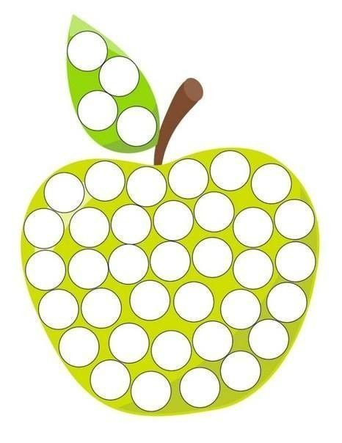



Zadanie 2

**„Entliczek-pentliczek”**

**Jan Brzechwa**

Entliczek-pentliczek, czerwony stoliczek,  
A na tym stoliczku pleciony koszyczek,  
  
W koszyczku jabłuszko, w jabłuszku robaczek,  
A na tym robaczku zielony kubraczek.  
  
Powiada robaczek: I dziadek, i babka,  
I ojciec, i matka jadali wciąż jabłka,  
  
A ja już nie mogę! Już dosyć! Już basta!  
Mam chęć na befsztyczek! I poszedł do miasta.

Szedł tydzień, a jednak nie zmienił zamiaru,  
Gdy znalazł się w mieście, poleciał do baru.  
  
Są w barach - wiadomo - zwyczaje utarte:  
Podchodzi doń kelner, podaje mu kartę,  
  
A w karcie - okropność! - przyznacie to sami:  
Jest zupa jabłkowa i knedle z jabłkami,  
  
Duszone są jabłka, pieczone są jabłka  
I z jabłek szarlotka, i kompot, i babka!  
  
No, widzisz, robaczku! I gdzie twój befsztyczek?  
Entliczek-pentliczek, czerwony stoliczek.

Drugim naszym zadaniem będzie wykonanie robaczka z plasteliny. Może to być różnokolorowy robaczek, złożony z kilku, bądź kilkunastu kulek. Połącz je ze sobą. Następnie ulep dwie małe kuleczki -to będą oczy robaczka.... I gotowe! Zaproś do zabawy rodziców i rodzeństwo. Może uda Wam się wspólnie stworzyć dużą gąsiennicową rodzinę?

Powodzenia!